Le restaurant (Obento)

Critères
- Site innovant et dynamique
- Architecture différente pour chaque page

Thème du restaurant
Japonais

Technos utilisées
- Html
- Css
- JS
- Php
- Bootstrap
- Materialize

Charte
- Font : Raleway pour le corps de texte et Japanese Brush pour les titres.
- Couleurs : sélection d’une palette sur Color de Adobe avec couleurs chaudes et légères
- Fond du body : image récupérée sur google en cherchant « icon japanese food » et retouchée sur Gimp.
- Photos : redimensionnées et découpées sur Gimp

Pages et maquettes

Accueil
CONTENU :
- Carousel
- Promo, plat vedette
- Rapide présentation du restaurant
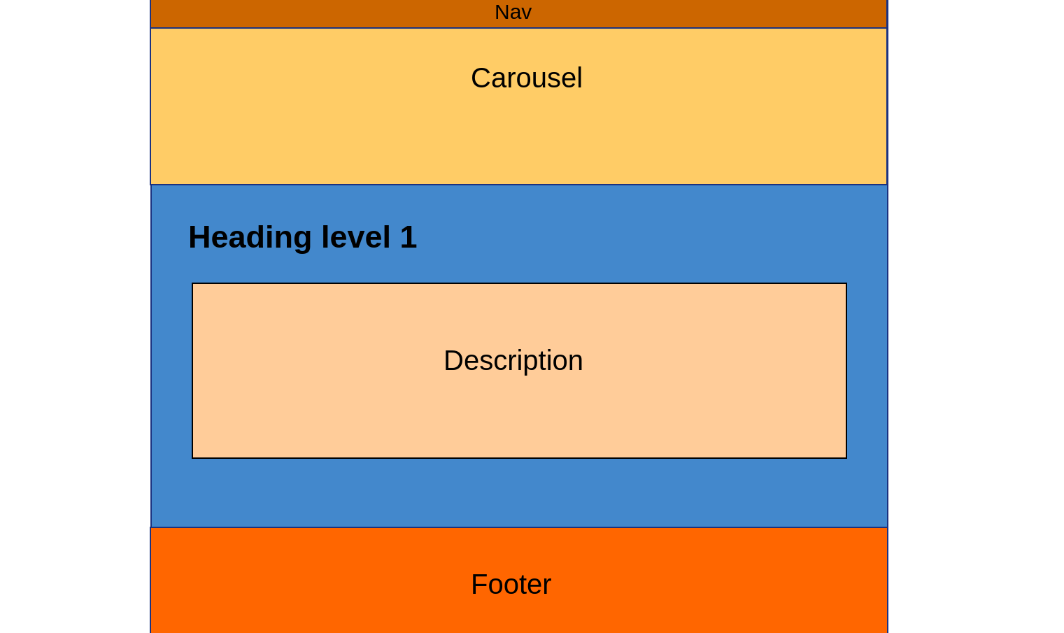

Menus
CONTENU :
- Produits
- Boissons en option
- Prix
- Rapide description du plat
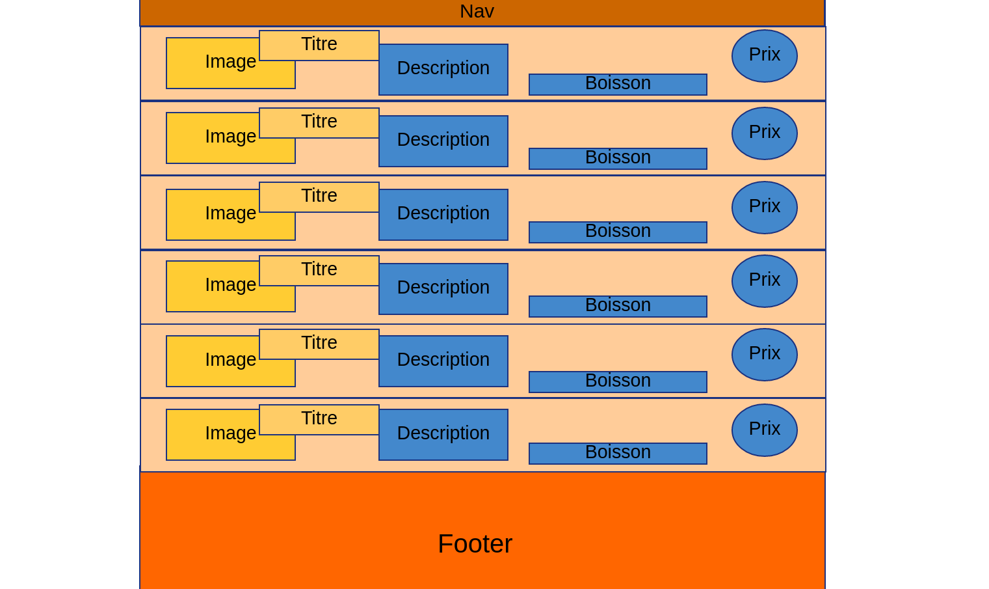

Infos / Localisation
CONTENU :
- Google map
- Téléphone
- Adresse
- Horaires
- Email
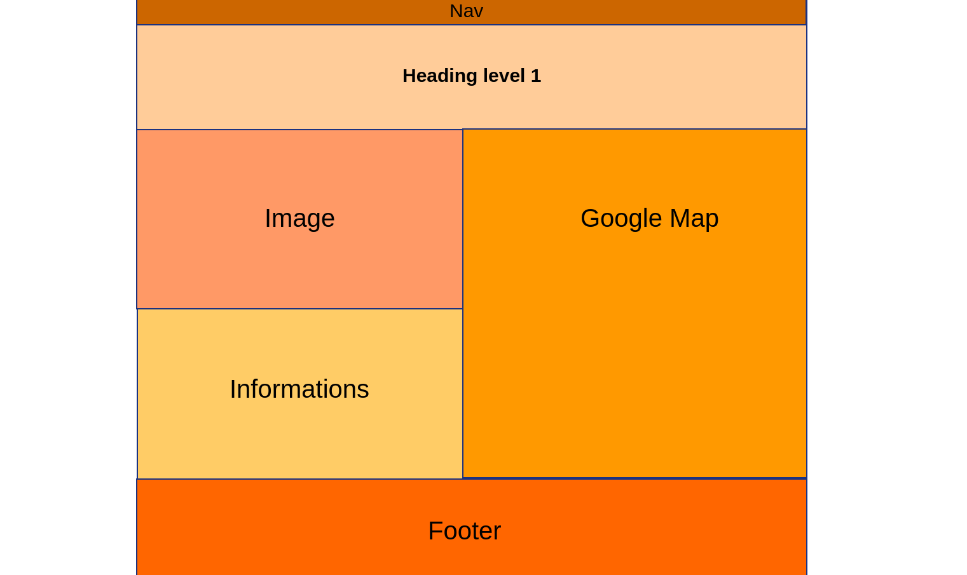

Photos
CONTENU :
- Galerie photos du restaurants, de divers plats
